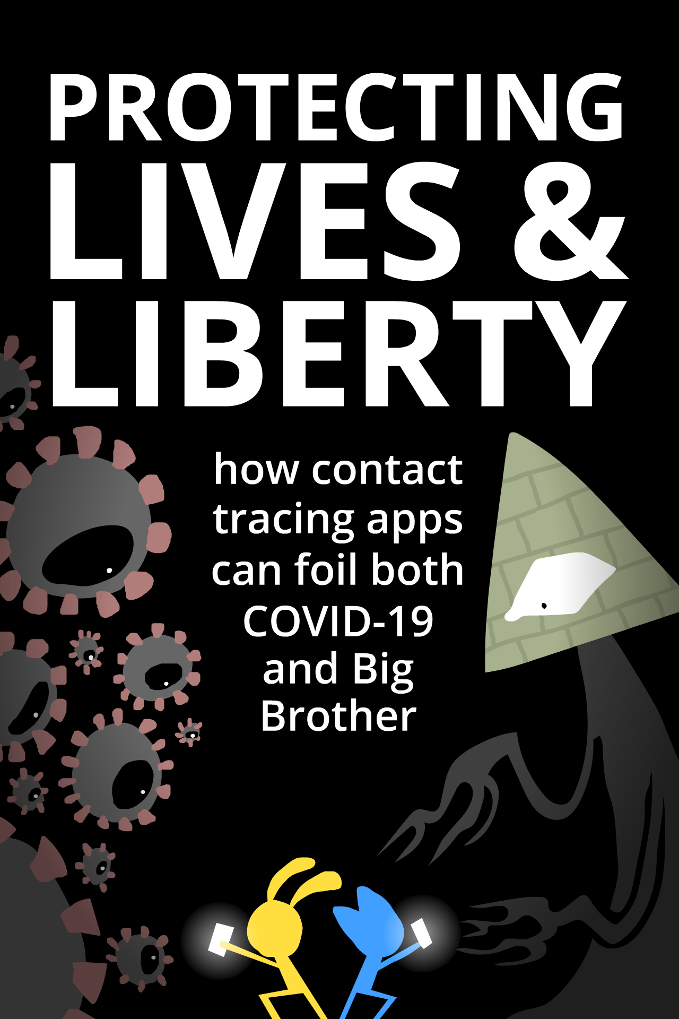
Beskyt liv & frihed
Hvordan kontaktsporings-apps kan hindre både COVID-19 og Big Brother

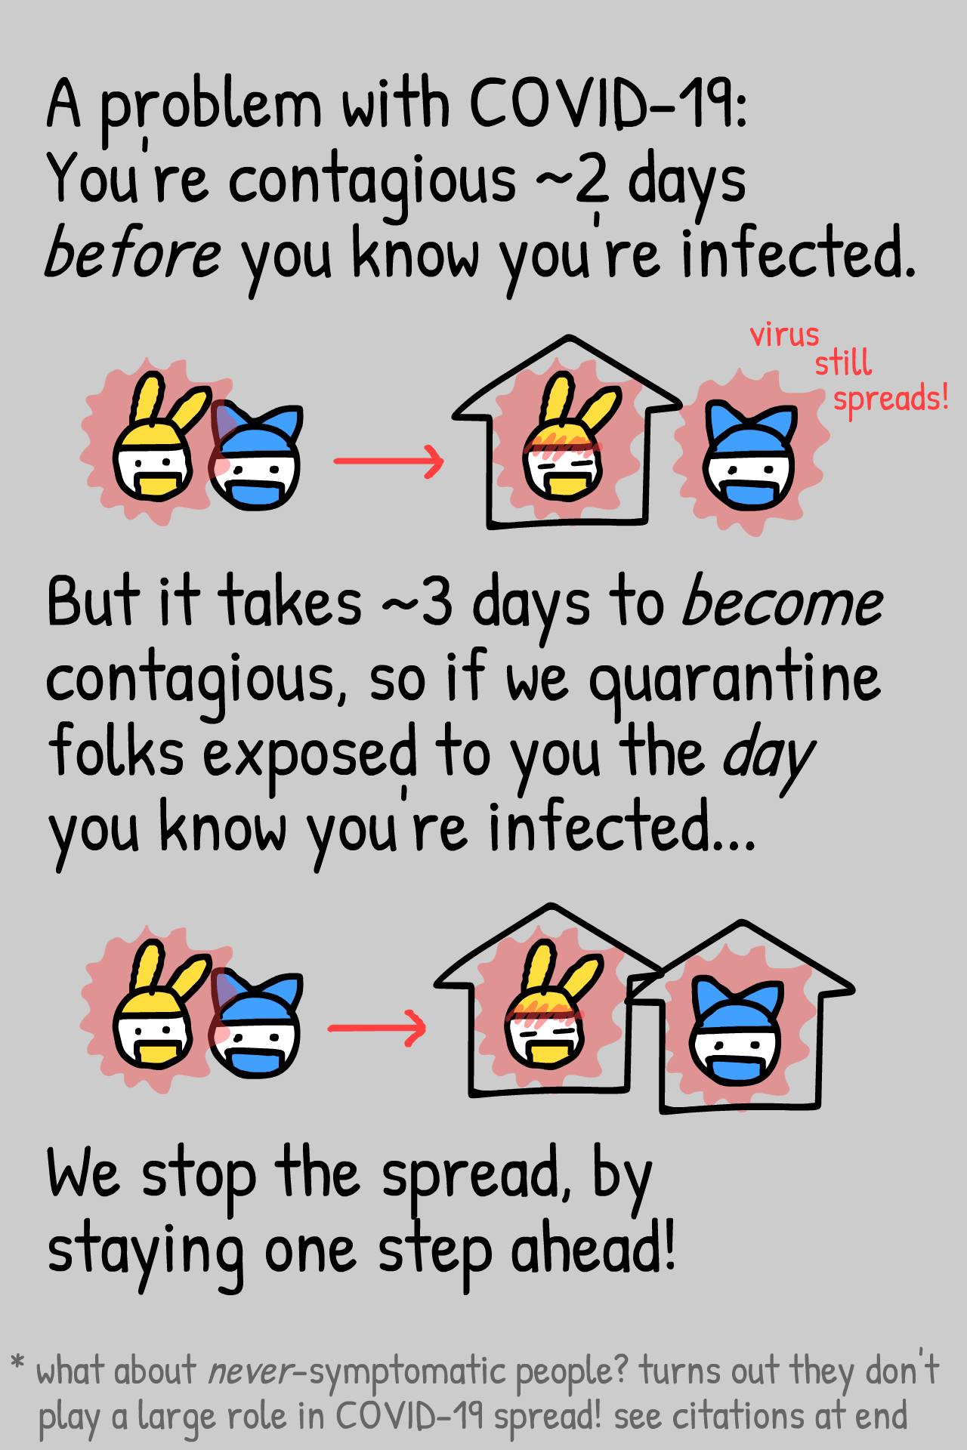
*

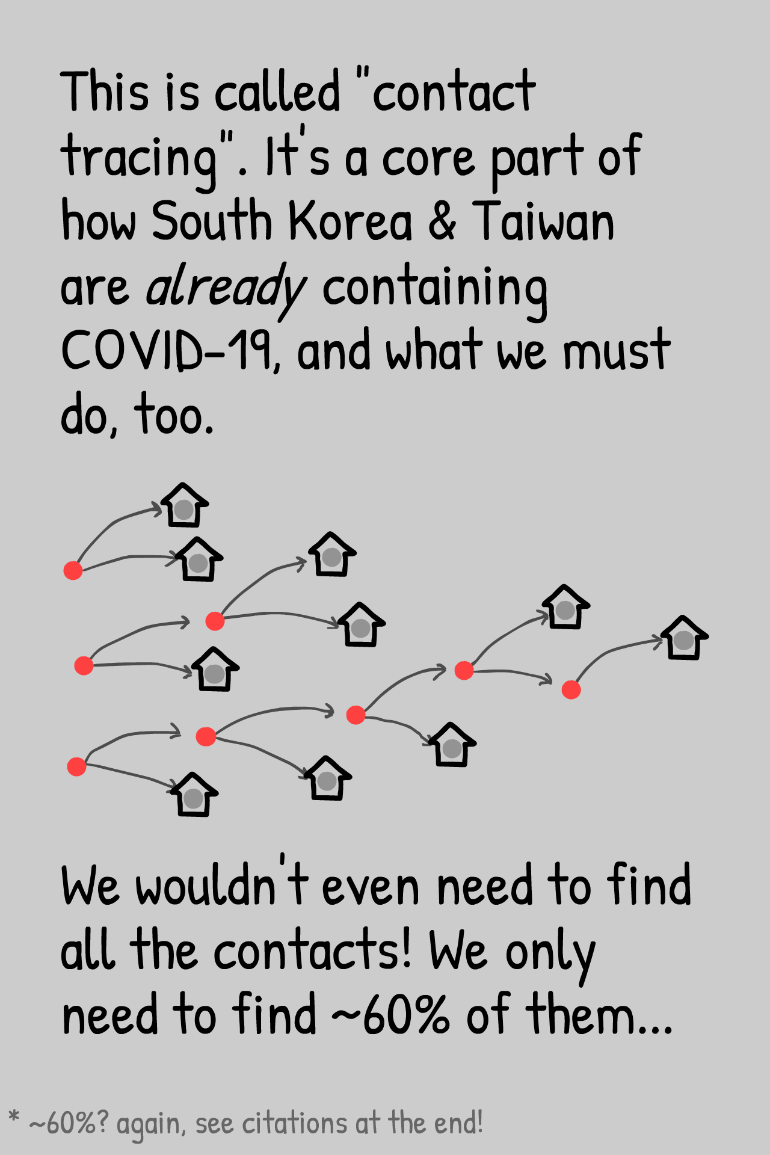
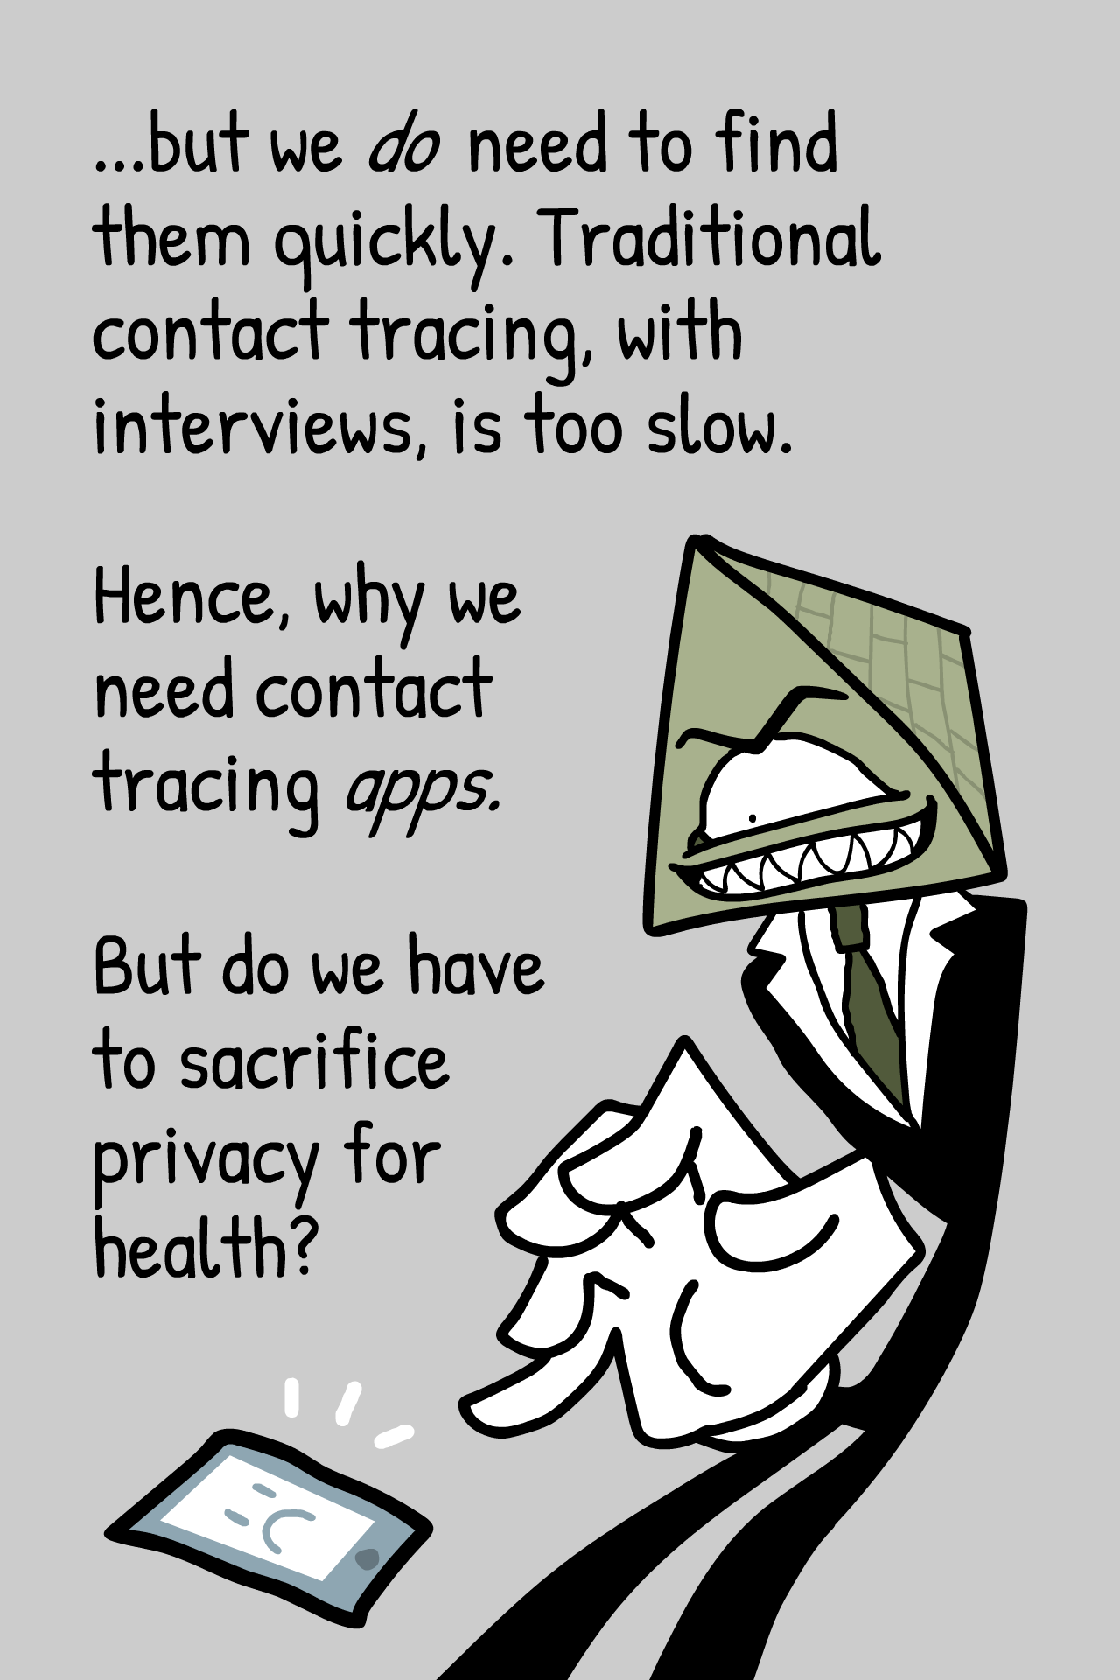

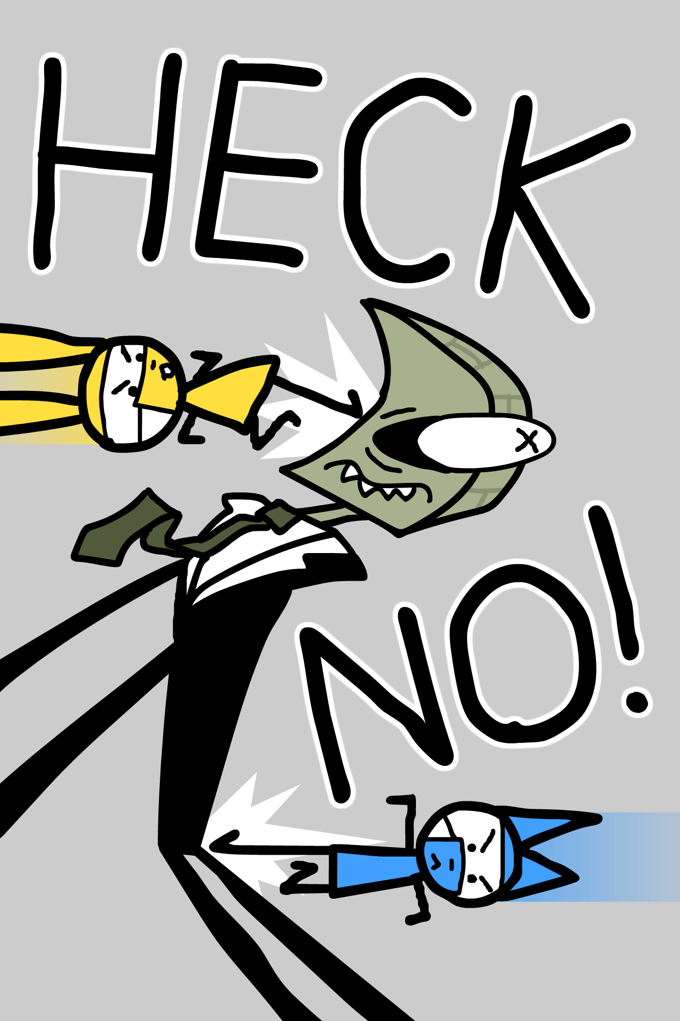
NEJ

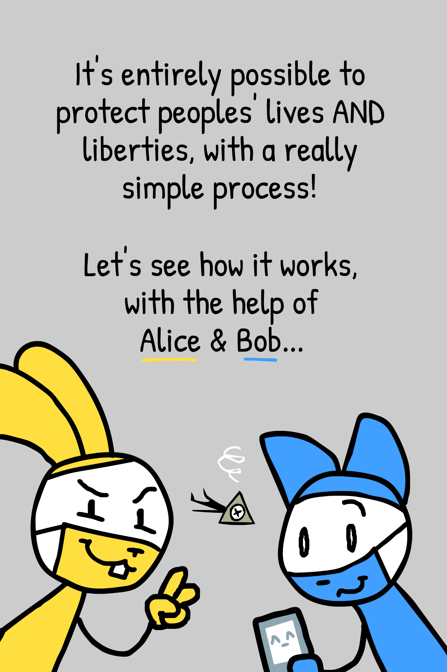

Med hjælp fra
Alice & Bob…
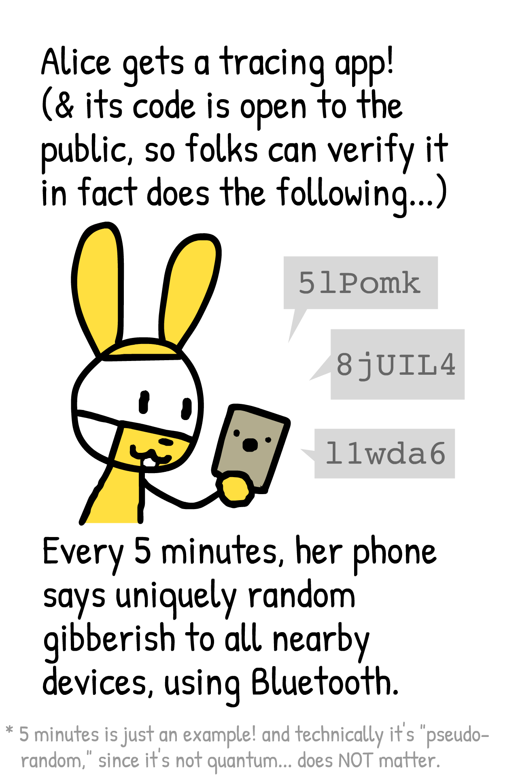
*
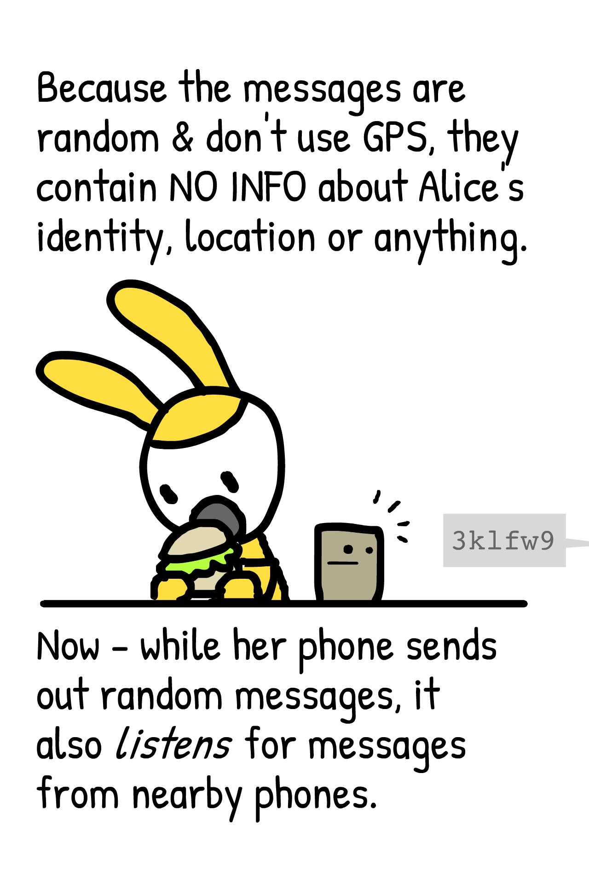
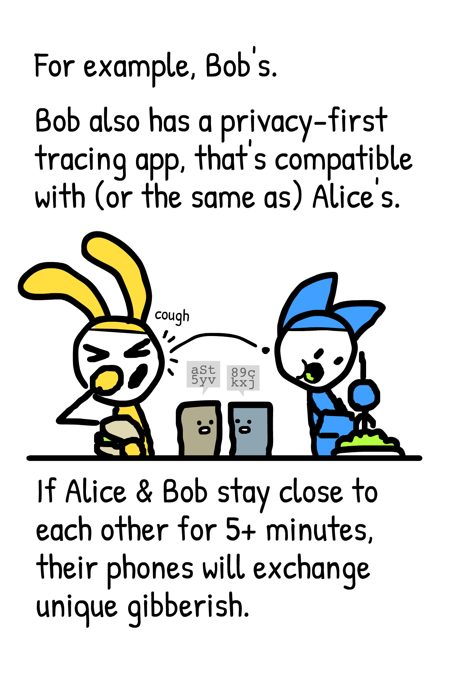

hust
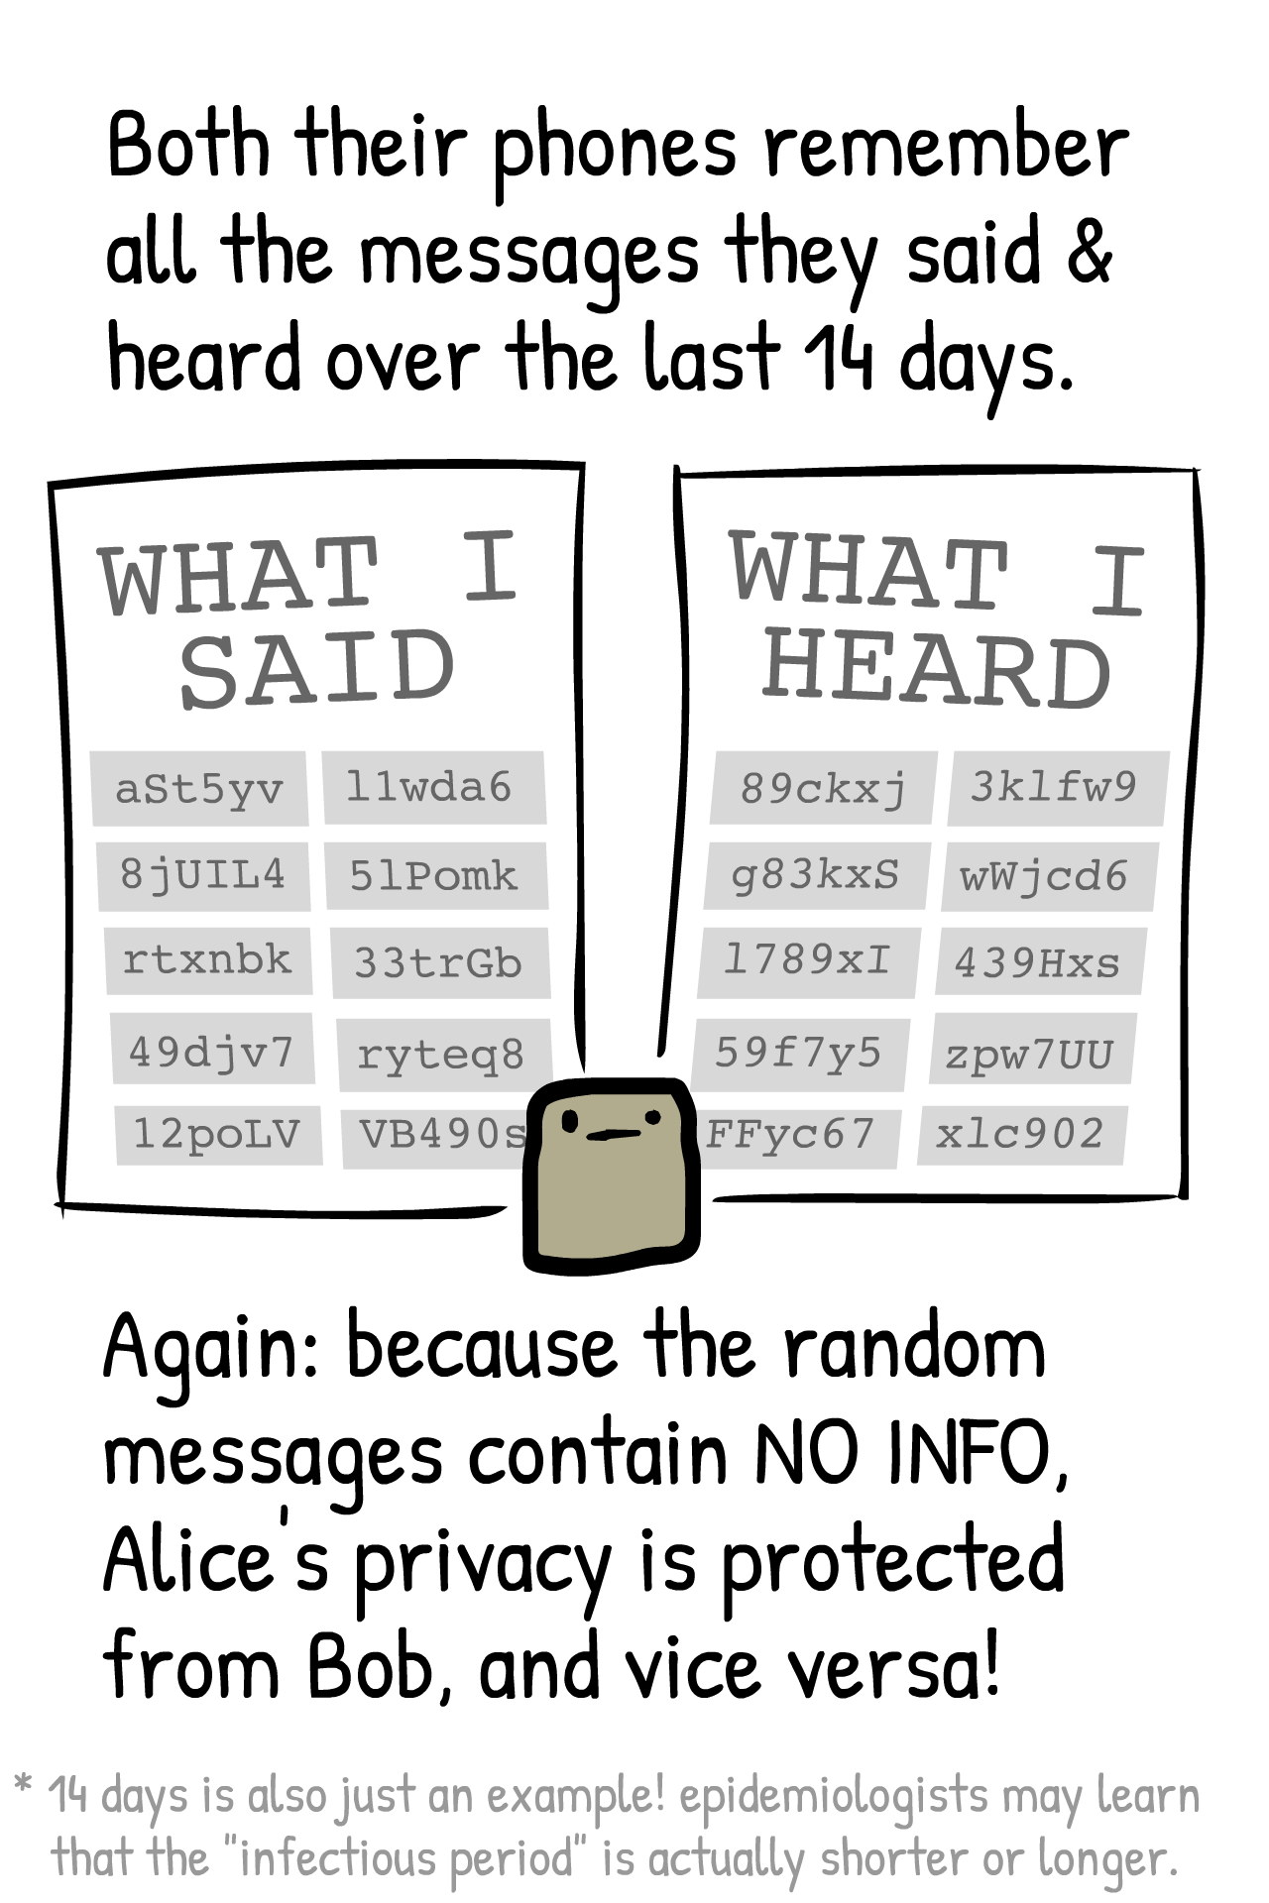
*
HVAD JEG SAGDE
HVAD JEG HØRTE
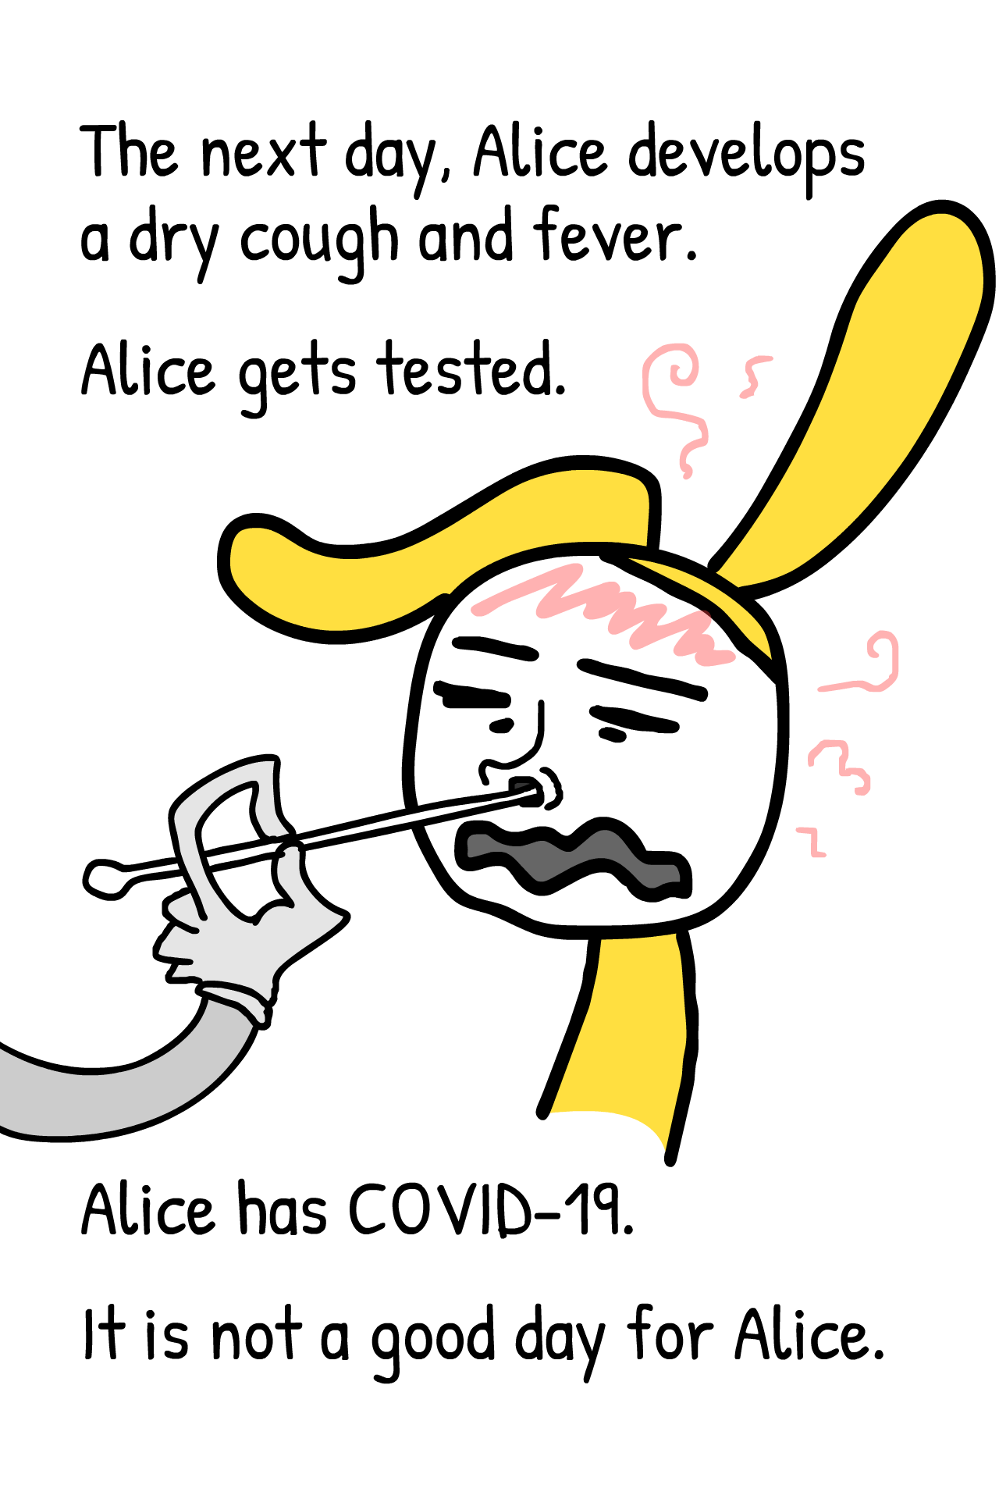

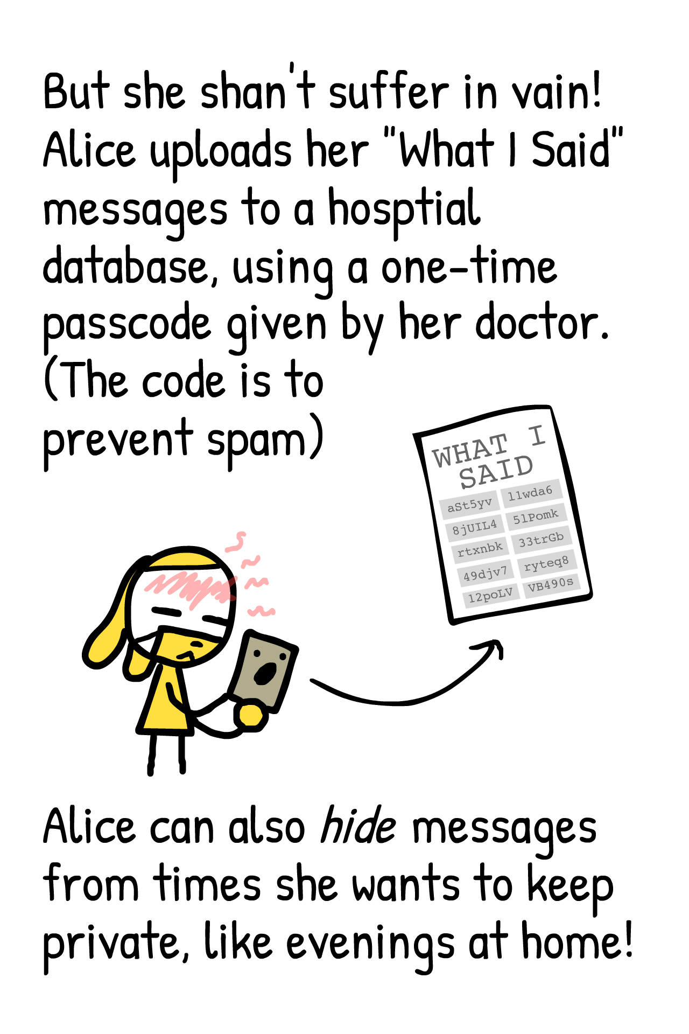
HVAD JEG SAGDE
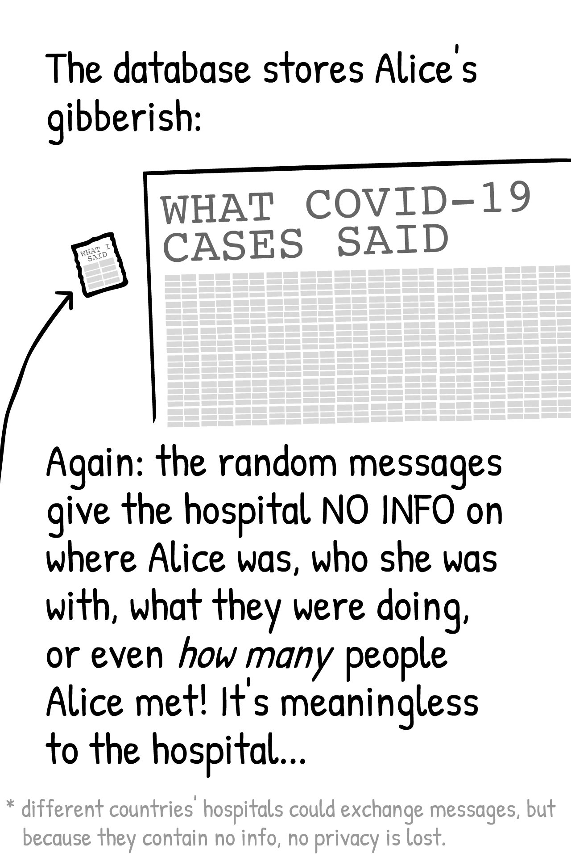
*
HVAD COVID-19 TILFÆLDE SAGDE
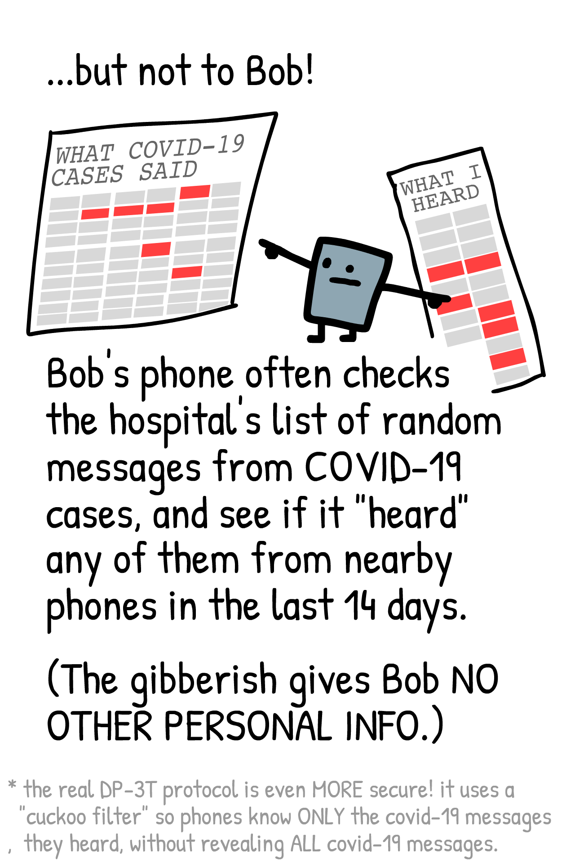

*

HVAD COVID-19 TILFÆLDE SAGDE
HVAD JEG HØRTE

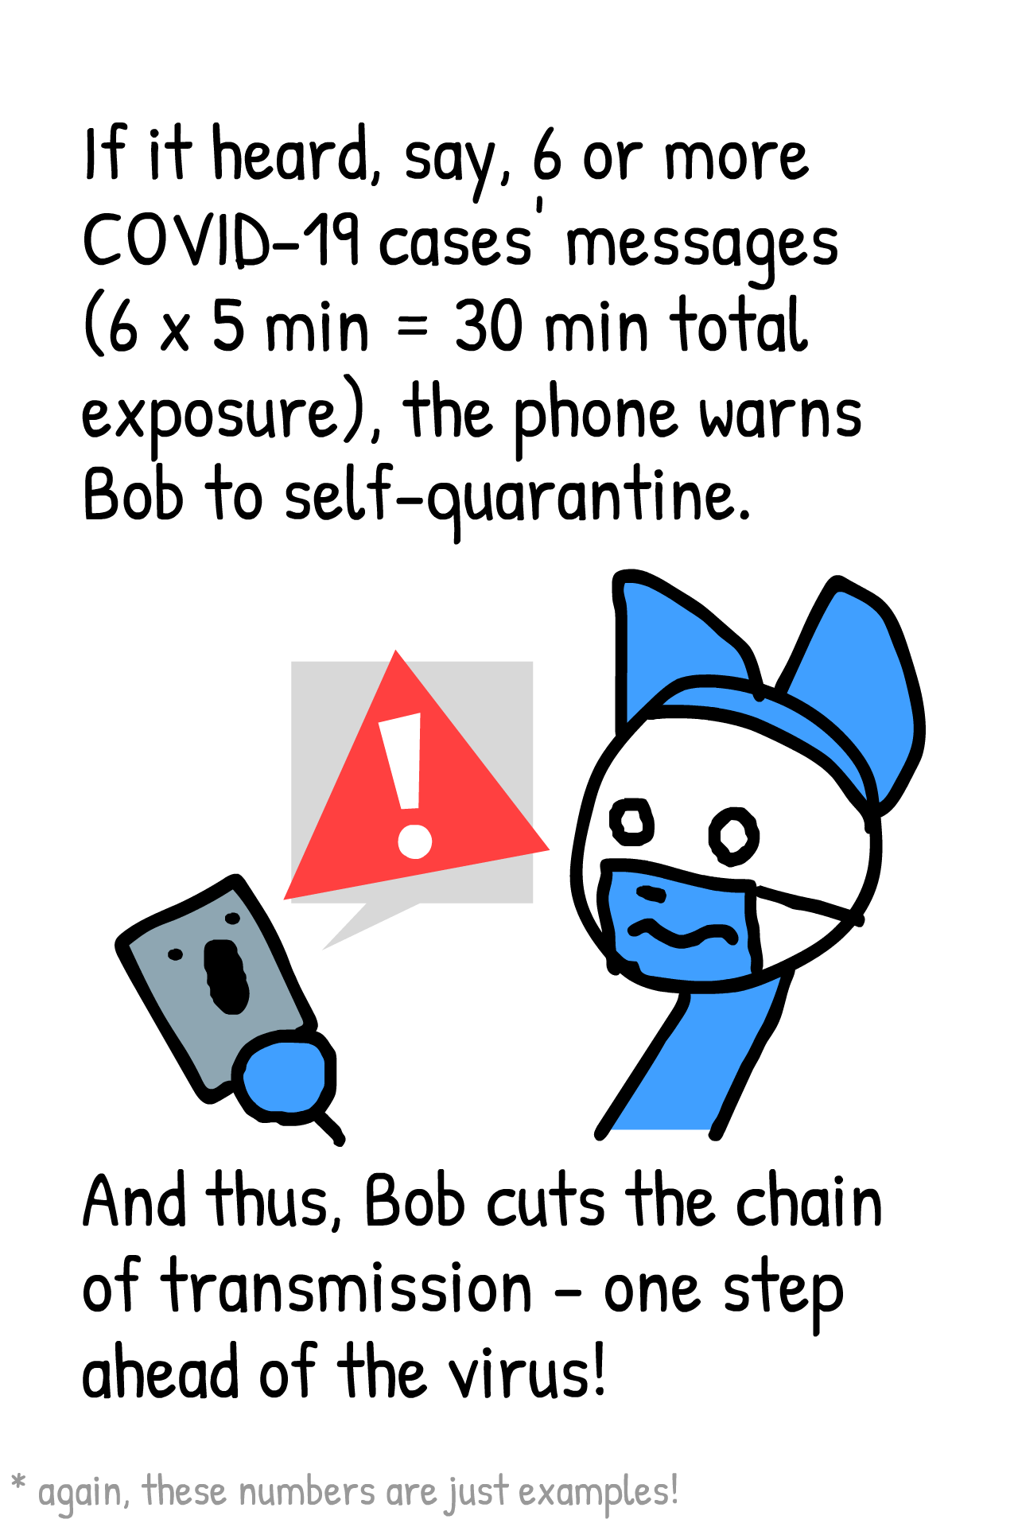

*
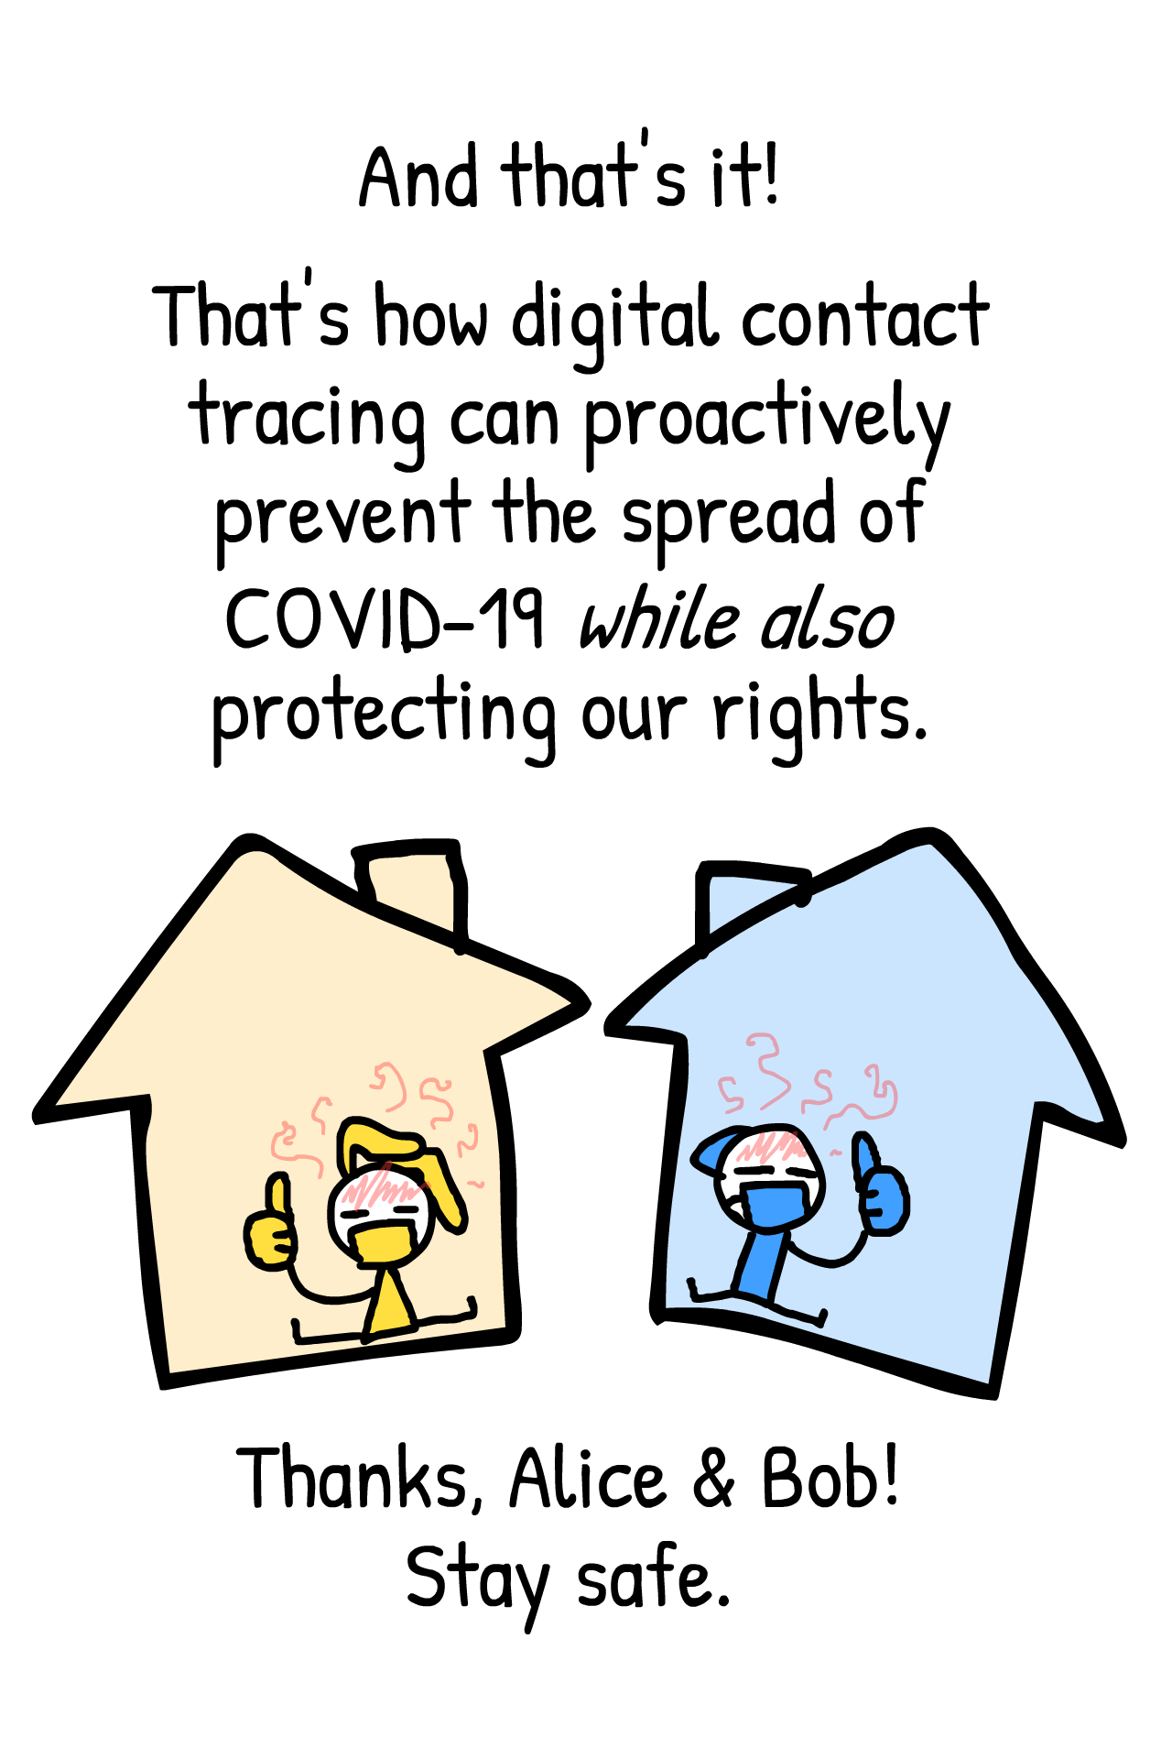

Kilder:

github.com/DP-3T/documents

github.com/TCNCoalition/TCN

Ferretti & Wymant et al. "Quantifying SARS-CoV-2 transmission suggests epidemic control with digital contact tracing." Science (2020).
Denne tegneserie-stribe er
PUBLIC DOMAIN

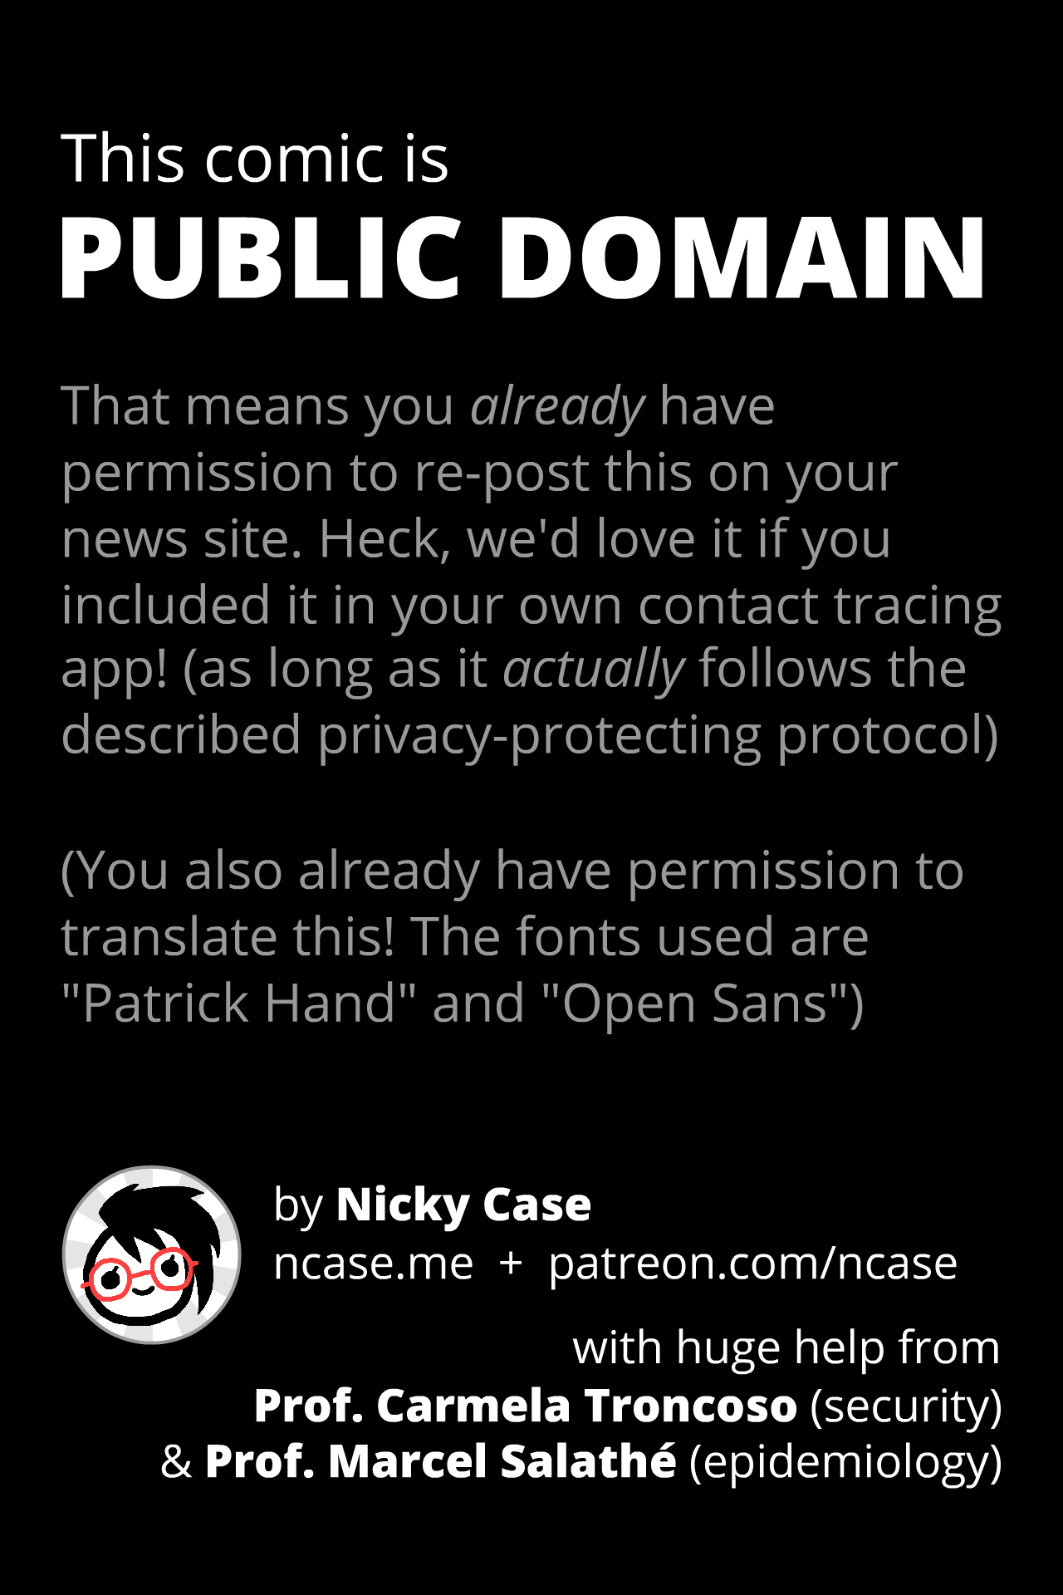

Dansk oversættelse: Jonas Bardino https://github.com/jonasbardino (CC-0)

